Тема: Защита творческого проекта фартука.

Цели и задачи: Ознакомить обучающихся с приемами защиты проекта фартука.
Сформировать навыки по защите проекта.
Учить обучающихся защищать свои проектные работы перед обучающимися и учителями.
Корригировать воображение, память, внимание, речь.
Воспитывать, прививать навыки культуры труда и аккуратности, эстетического вкуса.
Совершенствовать мелкую моторику.

Тип урока: теоретический.

Оборудование: Образец изделия - фартук с прихватками; план пошива и изготовления фартука; образцы швов; тетради по проекту; проект фартука; план защиты проекта; игра; ребус.

Ход урока.

- Орг. момент.
Подготовка к уроку. Ребус (проект)

“ Кот
‘ Чек
Продукты ‘’’’’
После разгадывания ребуса получается слово «проект»

- Тема и цели и задачи урока, их мотивация.
Выбор жюри (3 чел., из учителей).
Жюри оценивает защиты проекта обучающихся.

- Повторение.
Звездочка обдумывания (как создавали проект?).

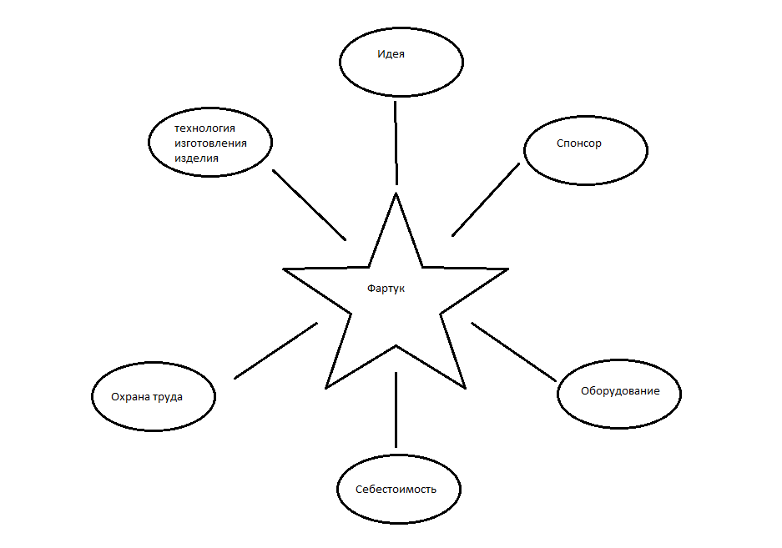Идея
Мы обучающиеся 9 класса
Силина Алина
Панкрашова Катя
Чаптыкова Аня
Чаптыкова Таня
на уроках швейного дела решили создать проект по изготовлению фартука, для того чтобы сделать приятный подарок родным к 8 марта.
Спонсор
Белоярская специальная (коррекционная) школа – интернат VIII вида, родители.
Оборудование
Инструменты, приспособления.
Швейные бытовые машины, электрические машины 1022, обметочная машина 51А класса, иглы, ножницы, булавки, наперстки, утюг.
Себестоимость
Прямые затраты:
- Расход ткани
- Стоимость 1м ткани в рублях
- Затраты на ткань
- Сумма прямых затрат
Охрана труда

В швейной мастерской обучающиеся знают правила поведения в мастерской и соблюдают технику безопасности при работе иглой, утюгом, ножницами и на швейной машине.

Технология изготовления фартука
План изготовления:
- Выбор модели
- Подбор ткани
- Снятие мерок
- Выполнение расчетов
- Построение чертежа
- Составление выкроек
- Раскрой фартука
- Пошив фартука

План пошива фартука:
- Обработка кармана и соединение его с основной деталью
- Обработка срезов основной детали оборкой
- Сборка верхней части фартука
- Обработка пояса
- Обработка верхней част фартука поясом.

Физ. минутка: «Белая краска зимы»
Ветви белой краской разукрашу,
(руки в замок, вращательные движения руками.)
Брошу серебро на крышу вашу.
(встряхивание руками перед собой.)
Теплые весной придут ветра
(махи руками влево – вправо.)
И меня прогонят со двора.
(кружение на месте.)

- Защита творческого проекта по плану.
План защиты проекта :
- Демонстрация изделий.
- Идея выбора.
- Последовательность пошива.
- Количество ткани.
- Вид ткани.
- Используемые швы.
- Себестоимость.

Защита творческого проекта

Фартук я шила из ситца. Это экологически чистая ткань.
Дополнение к фартуку 2 прихватки.
Для пошива изделия понадобилось 1 метр 50 см. ткани из 2-х цветов.

Я выполнила свою работу по двум планам:
1 план изготовления
2 план пошива

Фартук я шила так:
- Обработала оборки
- Обработала боковые и нижние срезы оборкой
- Обработала карман
- Соединила карманы с основной деталью
- Обработала пояс
- Обработала верхний срез поясом
- Отутюжила фартук

В работе я применяла швы:
Стачной, накладной, вподгибку с закрытым срезом.

Изделие состоит из 4-х деталей.

Себестоимость фартука с прихватами 45 рублей – это прямые расходы.

- Игра «Эрудит»

к | з | р | а | с | к | р | о | н
о | у | т | ю | ж | и | г | й | б
н | а | с | т | и | л | ь | щ | з
т | р | о | л | ё | р | б | и | к
ш | в | е | я | и | р | к | о | м

- Швея
- Утюжильщица
- Раскройщик
- Настильщик
- Контролер.

- Подведение итогов урока.
Выступление членов жюри.
Оценки.
Заключительное слово учителя.

